МБОУ «Уруссинская средняя общеобразовательная школа №3»
Ютазинского муниципального района
Республики Татарстан

ЧАЙНЫЕ ПОСИДЕЛКИ

внеклассное мероприятие в начальной школе

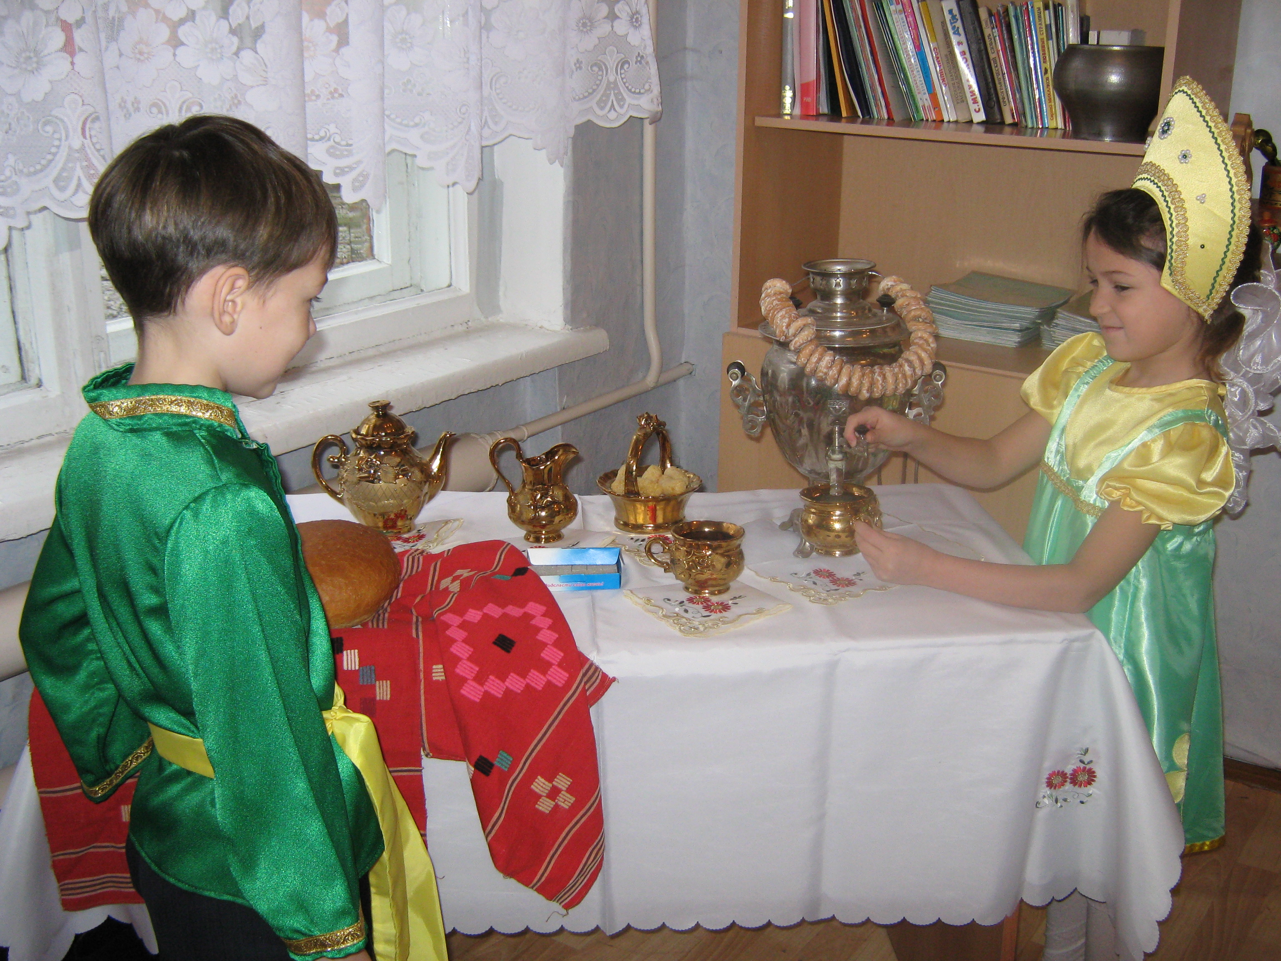

Подготовила и провела
заведующая библиотекой
Гарифуллина Т.Р.
классные руководители
1-х классов

2013

Цель: Возрождение традиций гостеприимства
Задачи:
- Развивать интересы учащихся к истории и основам национальной культуры
- Пробуждать у детей интерес к творческой деятельности.
- Обобщить и систематизировать знания, умения, навыки обучающихся, полученные ими на занятиях.
Подготовительный этап:
- Дети готовят гостям в форме заготовки самовары, чайники, на которых написаны рецепты приготовления чая.
- Участники готовят загадки, поговорки и пословицы о чае, пирогах, русском гостеприимстве.
- Кабинет оформлен красочными плакатами:
“Мы за чаем не скучаем”, “Пей чай – удовольствие получай”, “Самовар кипит – уходить не велит”, “В этом доме и вода что мед”, “Хоть не богат, а гостям рад”.
- Родители пекут пироги, хворост, печенье, плюшки, баранки, торт.
- Музыкальное сопровождение: (русской народной песни).
Оборудование: Самовары, столы, стулья, посуда для сервировки чайных столов, скатерть, салфетки.
Под музыку начинается мероприятие.

Звучит музыкальный фрагмент русской народной песни. Входят Хозяйка в русском костюме на вышитом полотенце держит хлеб-соль

Ведущий: Очень часто за событиями
И за сутолокой дней
Старины своей не помним,
Забываем мы о ней.
И хоть более привычны
Нам полеты на Луну,
Вспомним народные обычаи,
Вспомним нашу старину.

Здравствуйте, гости дорогие! Гость на порог – хозяину в радость. Будьте как дома, угощенье откушайте, да речи послушайте. Гостеприимство – национальная черта нашего народа. Давно зародилась традиция встречать гостей хлебом - солью. Много народу трудилось, чтоб у нас с вами на праздничном столе стоял нарядный каравай.

Звучит песня «Каравай» в исполнении детей участников посиделок

Дети поют. В центре ребенок с караваем
К нам в школу на машине
Каравай приехал ныне.
Каравай в круг вставай.
Кого хочешь выбирай.
Ребенок с караваем громко говорит: `Я выбираю пекаря`
Подходит к ребенку в белом колпаке пекарском. Кланяется отдает ему каравай. В круг выходит `пекарь`.(И т.д. по тексту песни.)
Он не грел на печке бок.
Каравай ребятам пек.
Пекарь с нами поиграй.
Кого хочешь выбирай.
Пекарь - Я выбираю мельника!
Не молол он чепуху,
А смолол зерно в муку.
Мельник с нами поиграй
Кого хочешь выбирай.
Мельник - Я выбираю пахаря!
Он в тенечке не лежал,
А хлеба растил и жал.

`Пахарь` поднимает каравай над головой. Кладёт каравай на стол.
А награда - урожай!
Всех на праздник приглашай!
Ведущий : На столе в домах постоянно лежал хлеб, а рядом стояла солонка. Думается, что этим хозяева хотели показать свое гостеприимство, а также то особое положение, которое отводилось столу в доме. Еще хлеб-соль были символом верности, дружбы, богатства, благополучия. В России хлеб-соль было принято дарить на новоселье. О хлебе-соли как символе гостеприимства говорят многочисленные народные пословицы. Например:«Сердись, дерись, а за хлебом-солью мирись!», «За хлеб-соль не платят!», «От хлеба- соли не отказываются», «Хлеб-соль есть, да не про вашу честь», «Хлеб-соль ешь да правду режь».
По народной традиции чай – лучшее завершение праздничного обеда. К нему подают лимон, варенье, мед, печенье, бублики, пряники, пироги.

Звучит песня «Пироги» в исполнении детей 1А класса

К НАМ ГОСТИ ПРИШЛИ.

1.К нам гости пришли,
Дорогие пришли.
Мы не зря кисель варили,
Пироги пекли.-2 раза
2.С малинкой пирог
И с капустой пирог,
А который без начинки -
Самый вкусный пирог.-2 раза
3.А сейчас вдвоём
Мы для Вас споём,
Вы похлопайте в ладоши -
Мы плясать пойдём!- 2 р

4.Ты топни ногой,
Да притопни другой.
Я волчком кружиться стану,
А ты так постой.- 2 раза
5.Наш первый класс
Дружбой славится,
Приходите, гости, чаще,
Если нравится!-2 раз

Ведущий: Откуда к нам пришёл чай? Давным-давно китайские пастухи заметили, что стоит их овцам пощипать листья одного вечнозеленого растения, растущего в горах, как они начинают резвиться и легко взбираются на кручи. Пастухи решили испробовать чудодейственную силу этого растения на себе. Они высушили его листья, заварили кипятком, как делали это с другими лекарственными растениями, и стали пить ароматный настой, ощущая прилив свежих сил. Так рассказывает одна старинная китайская легенда об открытии тонизирующих свойств чая. Чаепитие – это одна из тропинок к здоровому образу жизни. После чаепития у людей снимаются стрессы, они успокаиваются и становятся более здоровыми и жизнерадостными.

Ведущий: А сейчас послушайте загадки - и, если вы отгадаете- узнаете, что же является обязательным атрибутом чаепития.

За правильные ответы получают призы (чайные пакетики с одноразовым чаем).

Был листок зеленым,
Черным стал, томленым.
Был листочек зубчатым –
Стал листочек трубчатым.
Был он на лозине –
Стал он в магазине. (Чай)

Бел как снег,
В чести у всех,
В рот попал –
Там и пропал. (Сахар)

Под одной крышей
Четыре братца стоят. (Стол)

Как начнёт
Говорить – разговаривать,
Надо чай
Поскорее заваривать. (Чайник)

Кольцо не простое,
Кольцо золотое,
Блестящее, хрустящее.
Всем на загляденье…
Ну и объеденье! (Бублик)

Четыре ноги,
Два уха,
Один нос да брюхо. (Самовар)

Стоит толстячок,
Подбоченивши бочок,
Шипит и кипит,
Всем чай пить велит(Самовар)

Ведущий: Для человека самовар был и есть нечто большее, чем просто предмет домашней утвари. Самовар - символ семейного очага, уюта, дружеского общения - занимал почетное место в каждом жилище. И отношение к нему было особое. Недаром говорили в народе – «печка – матушка» да самовар-батюшка».
Самовар - исконно русское изобретение. Долгое время считалось, что родина самовара - Тула. Но есть свидетельства, что впервые самовары были изготовлены более 250 лет назад на Урале. Были они не только металлические, но и из фарфора, фаянса и даже хрусталя.

Вносят самовар исполняется песня о самоваре «Пых,пых,Самовар…» и презентация Microsoft PowerPoint «Жил был самовар»
Жил-поживал самовар,
был он не молод, не стар.
он на работе кипел,
песню такую он пел
припев: 2 раза
пых, пых, тумба, тумба самовар,
тумба - 4 раза
русский самовар
Пусть неуклюж он на вид,
но на Руси знаменит,
чайник с почтеньем большим,
робко стоит перед ним
припев 2 раза
Всем он приносит тепло,
много воды утекло
медью сверкают бока,
новое через века
припев 2 раза

Ведущий: а ещё о нём и в сказках упоминают часто, вот угадайте в каких:

Сказочная викторина

А на белой табуреточке,
Да на вышитой салфеточке
Самовар стоит.
Словно жар горит,
И пыхтит,
И на бабу поглядывает.
(К. И. Чуковский. Федорино горе)

Муха по полю пошла,
Муха денежку нашла.
Пошла муха на базар
И купила самовар.
«Приходите, тараканы,
Я вас чаем угощу!»
(К. И. Чуковский. Муха-Цокотуха)

Я хочу напиться чаю,
К самовару подбегаю,
Но пузатый от меня
Убежал, как от огня.
(К. И. Чуковский. Мойдодыр)

Ведущий: Обычно к чаю подавались сушки, сухари, бублики, варенье ароматное, удивительно приятное, мед, сахар. Чай наши предки любили пить не из стаканов и чашек, как мы с вами, а, наливая его в блюдце, которое держали за донце. Вот так. Посмотрите. А ещё к чаю подавались горячие масляные блины.

Вносят блины учащиеся 1Б класса исполняют песню «Блины…» ставят на стол

БЛИНЫ

Мы давно блинов не ели,
Мы блиночков захотели,
Ой, блины, блины, блины,
Вы блиночки мои.

В квашне новой растворили,
Два часа блины ходили.
Ой, блины, блины, блины,
Вы блиночки мои.

Моя старшая сестрица
Печь блины-то мастерица.
Ой, блины, блины, блины,
Вы блиночки мои.

Напекла она поесть,
Сотен пять, наверно, есть.
Ой, блины, блины, блины,
Вы блиночки мои.

На поднос она кладет
И сама к столу несет.
Ой, блины, блины, блины,
Вы блиночки мои.

Гости будьте же здоровы,
Вот блины наши готовы.
Ой, блины, блины, блины,
Вы блиночки мои

Ведущий: Вот и угощения все готовы теперь очередь за чаем. Чтобы его испить нужно нам его приготовить. Итак, конкурсы

1. Конкурс « Кто быстрее соберет шишки для самовара».
На полу разбрасываются шишки, в ведёрки собрать с завязанными глазами: « Кто больше?»
2. Конкурс “Наливаем чайник”!
Все вы знаете, что, прежде чем залить самовар, надо сходить за водой.

Скорее к колодцу – воды набирайте,
Бегите к столу – в самовар наливайте!

На столах стоят чайники и чашки с водой. Участники переливают стаканами воду в чайник.
3. Конкурс « Кто больше знает названий чая».
За правильный ответ участники получают пакетики чая

4 Конкурс “Угадай, что за чай”
На столе в нескольких чайниках заварены различные чаи - лимонный, малиновый, смородиновый, шиповниковый, с мятой и др. - каждый чайник пронумерован. Участники по очереди пробуют чай и определяют, какой чай.

Ведущий: Пока взрослые нам помогут разлить чай по чашкам, мы поиграем в речевую игру

«Подскажи словечко»

Я хотел устроить бал,
Я гостей к себе......
Купил муку, купил творог,
Испек рассыпчатый......
Ножи, тарелки, вилки тут,
Но что-то гости......
Я ждал, пока хватало сил,
Потом кусочек......
Потом подвинул стул и сел,
И весь пирог в минуту......
Когда же гости подошли,
То даже крошек не......

Ведущий :А нам, ребята, не пора теперь ли попить чайку? Приглашайте гостей к столу.
А теперь, дорогие гости, прошу вас к столу!
Ведущий: Сейчас мы с вами попьем чаю и послушаем стихотворение Даниила XAPMCA “Иван Иваныч Самовар”, презентация в программе Microsoft PowerPoint .

Ведущий: Мы за чаем не скучаем
Мы частушки сочиняем.
Частушки не случайные,
Частушки тоже чайные!
Сейчас частушки пропоём,
Потом чайку ещё нальём!

Учащиеся 3 Б класса исполняют «Чайные частушки»
1. На столе у нас пирог,
Пышки и ватрушки
Так пропойте ж под чаек
«Чайные частушки».

2. Самовар поет, гудит,
Только с виду он сердит.
К потолку пускает пар
Наш красавец самовар.

3. Посидеть за самоваром .
Рады все наверняка,
Ярким солнечным пожаром
У него горят глаза.

4. Самовар пыхтит, искрится,
Щедрый, круглый, золотой
Озаряет наши лица .
Он своею добротой

5.Ой, чай, крепкий чай,
Пейте чай - чаёчек,
Чтобы радость приносил
Каждый день – денёчек.

6. Он бальзам от всех болезней,
И напитка нет полезней
Кто здоровым хочет быть,
Больше чая надо пить.

7. Лучше доктора любого,
Лечит скуку и тоску
Чашка вкусного, крутого
Самоварного чайку.

8. Выпивая чашку чая,
я обычно не скучаю...
Потому что никогда
Я не пью его одна.

9. Подавай-те чашку чая,
Ведь мы любим русский чай.
В чае мы души не чаем,
Наливай горячий чай.

Ведущий: Следующая потешка полезна не только для развития моторики, но и для развития дикции.
Чайничек с крышечкой,
Крышечка с шышечкой,
шышечка с дырочкой
в дырочку пар идет!
Пар идёт в дырочку,
дырочка в шишечке,
шишечка на крышечке,
а крышечка на чайничке,
в чайничке чай!
Каждое слово необходимо показывать жестами:
чайничек - ладони ставятся параллельно друг другу

крышечка - ладошка правой руки поворачивается горизонтально - крышечкой

шишечка - сжимаем кулачок

дырочка - складываем пальцы кольцом, как будто показываем знак ОК

пар идет - указательным пальцем делаем круги по возрастающей.
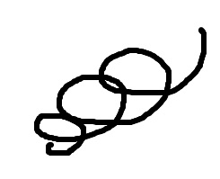

Ведущая: А сейчас поговорим о том, что и как едят за столом.
(Хозяйки наливают чай, всех угощают .)
Ученик 1 Чай с ложечки не пьют, ложка для того, чтобы размешивать сахар.
Ученик 2 Сахар берут специальной ложкой, а не своей.
Ученик 3 Торты и пироги раскладывают на тарелки лопаткой.
Ученик 4 Пирог едят с помощью ножа и вилки, мягкие торты с помощью вилки.
Ученик 5 Печенье отламывают маленькими кусочками.
Ученик 6 Джем и повидло намазывают на хлеб ножом.
Ученик 7 Конфеты берут рукой из общей вазы или коробки, кладут на свою тарелку.

Ведущая: Вот и подошло к концу наше чайные посиделки. Нам очень хочется, чтобы все, что вы узнали сегодня, осталось с вами навсегда, чтобы вы всегда умели правильно принять гостей, чтобы ваш дом был радостным и уютным и на сердце у каждого в него было тепло от этого.
Ну, а напоследок полезный совет:
Если хворь с кем приключится, чаем можете лечится, чай всех снадобий полезней; чай в жару нас освежает, а в морозы согревает, и сонливость переборет, и с усталостью поспорит, сокрушит любой недуг, чай здоровью лучший друг!

Всего вам доброго!

